目录

一、产品简述.................................................2
二、主要技术指标.............................................2
三、功能和优点...............................................2
四、用户须知.................................................2
五、操作方法.................................................3
六、检测项目.................................................4
七、使用注意事项.............................................4
八、操作说明.................................................5
九、装箱清单.................................................10
十、附件一：传感器资料.......................................11
十一、附件二：油中水含量及温度传感器........................14

一、产品简述
GY-13油液质量测试仪主要由ARM高性能处理器、微水传感器、4.3寸电阻触摸LCD等组成。通过油液取样，方便、快速、稳定的测量出油液的微量水份进行测试。以低成本、简单的方法实现科学的按质换油，延长油品使用时间，及早发现设备故障，避免重大损失。

二、主要技术指标
1．测量精度： 见检测项目；
2．显 示： LCD 4.3寸 480X272；
3．电 源： AC220V；
4．体 积：355*295*160（mm）
5．重 量： 约2.5kg；

三、功能和优点
1．操作方便，利用触摸屏可以完成所有操作；
2．全中文操作提示，检测结果实时显示、实时保存；
3．可检测无油液编号的任何一种油品；

四、用户须知
4.1 供电须知
该仪器供电电源为交流220V供电。
4.2传感器的清洁
将传感器从油液中取出，待传感器上油液滴完，将传感器放入清洗
剂（石油醚或四氯乙烯）中清洗片刻，拿出放入空烧杯中，待传感器晾
干后， 即可进行测量。
4.3油液的编号
油液编号是由用户任意定义的一组数字，在标准测量时，手动输入待
测油液编号。
4.4检测结果的显示
仪器进入实时监测后，LCD显示屏上会显示测量的参数。

五、操作方法
5.1准备工作
将油品注入量杯当中，油面到达传感器螺纹最底端即可，将传感器
另一端插头插入相应仪器面板上。
5.2开机
按下电源开关，工作指示灯点亮，此时仪器启动，屏幕上显示LOGO，
软件开启后，进入正常工作状态。
5.3测量准备
将干净的传感器放入待测油中，待油液均匀渗透至传感器，可进行
测量。
5.4测量
将传感器连接头插入到面板航空插座上。详细步骤见操作说明
5.5测量后
按下电源开关关闭电源，将传感器从被测油中取出，待传感器上油
液滴完，将传感器放入清洗剂中清洗片刻，取出放好，以备下次使用。
将油杯内的油倒出，放入清洗剂进行清洗，以便下次测量。
- 检测项目
测量参数 | 数值
粘度范围 | 0.5～50cSt
粘度精度 | ±2%
密度范围 | 0.65～1.50gm/cc
密度精度 | ±2%
介电常数范围 | 1.0～6.0
介电常数精度 | TBD
温度范围 | -40～100℃
温度精度 | 0.1℃
微水范围 | 1～1000ppm

七、使用注意事项
1．测试时，仪器放平，切勿振动，保证测试精度；
2．对于同一种油样，为保证准确性，需进行多次测量；
3．该仪器不得在易燃、易爆、强电磁场的环境中工作；
4．传感器底部到螺纹处，必须完全浸入油品当中；
5．请在有效范围内进行测量。

- 操作说明

8.1开机界面：主界面

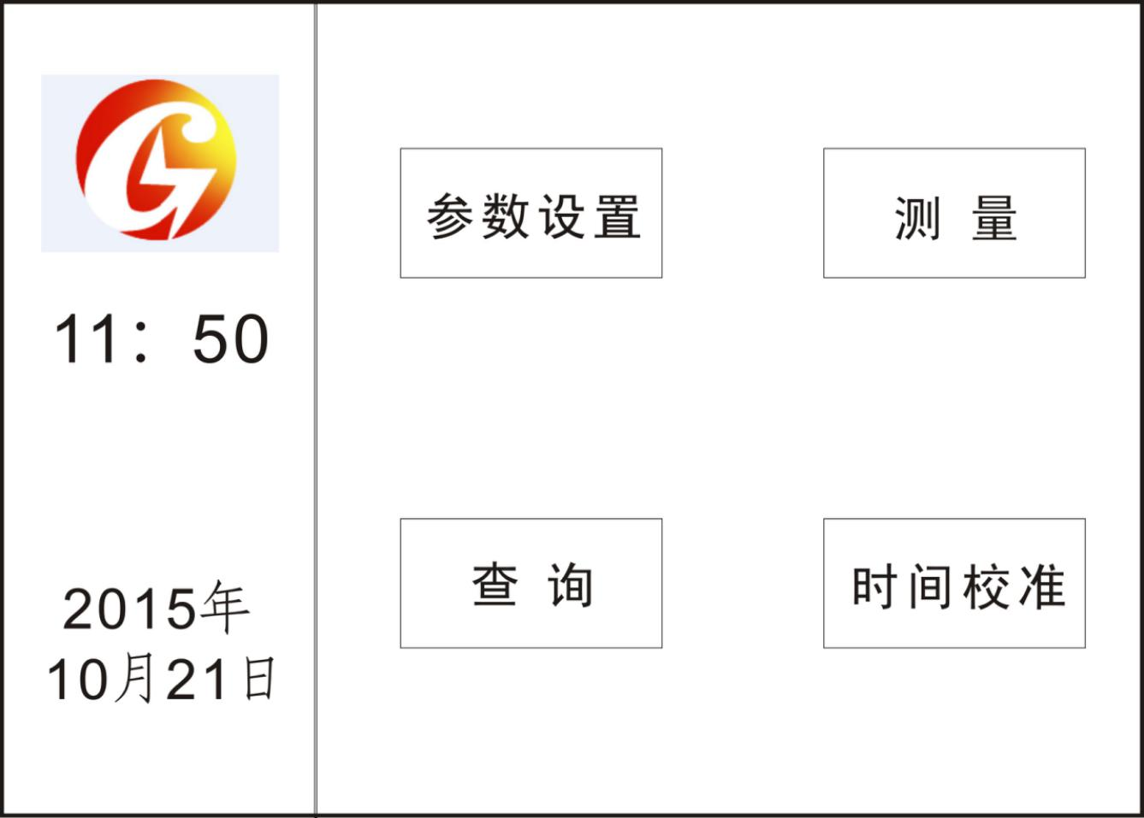

8.2 参数设置
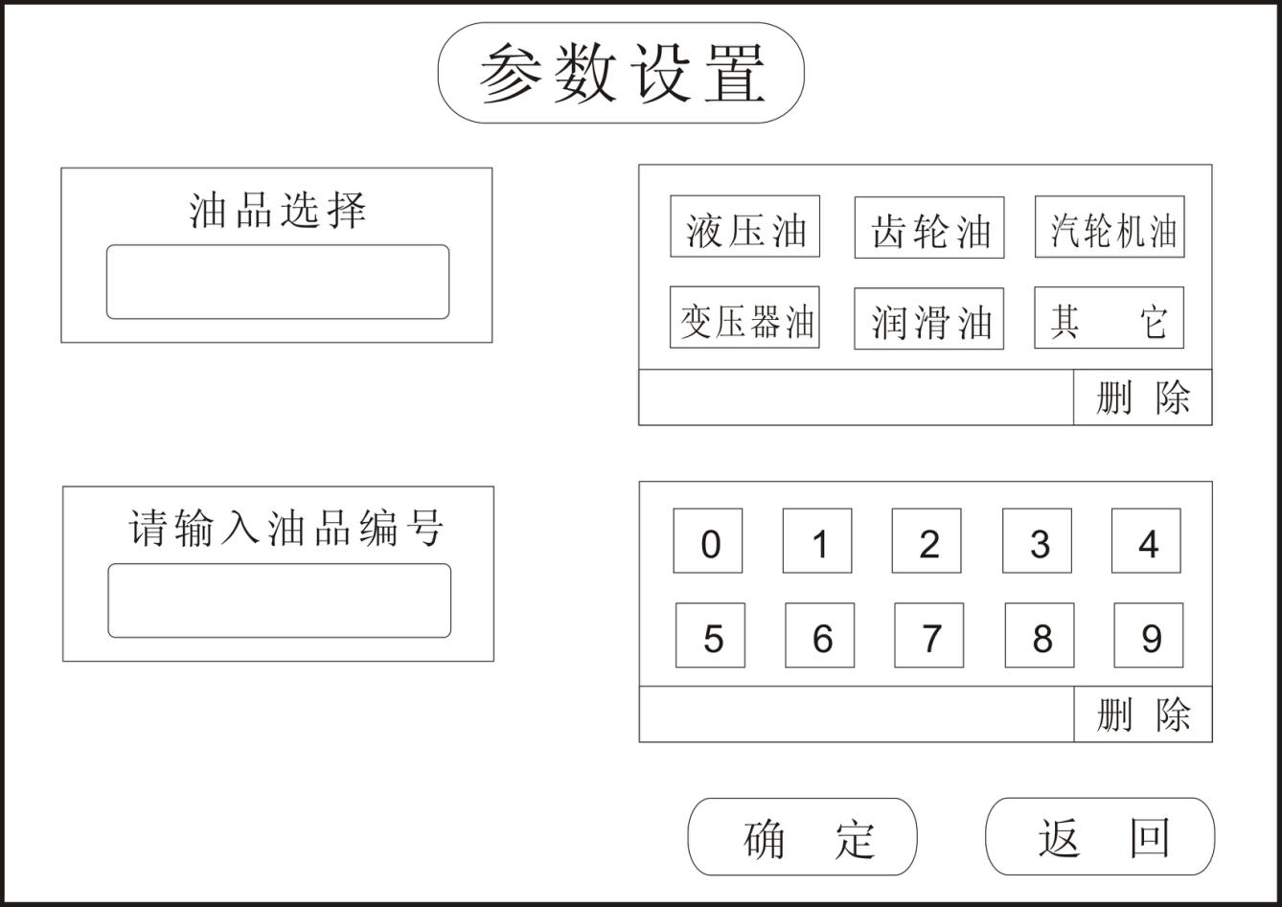

点击《参数设置》可进行参数界面。在进行采集时，请查看传感器是否插入油品当中、传感器插头是否插在面板上。一定要先将传感器插入油品当中，然后再打开电源开关。切勿空转传感器。传感器底部到螺纹处，一定要完全浸入油品当中。
输入“油品名称”，输入“油品编号”；选择完毕点击 《确定》，开始采集数据。点击《返回》，返回到主菜单。
如下图：

8.3测试
点击主界面的“测量”，即可进入。
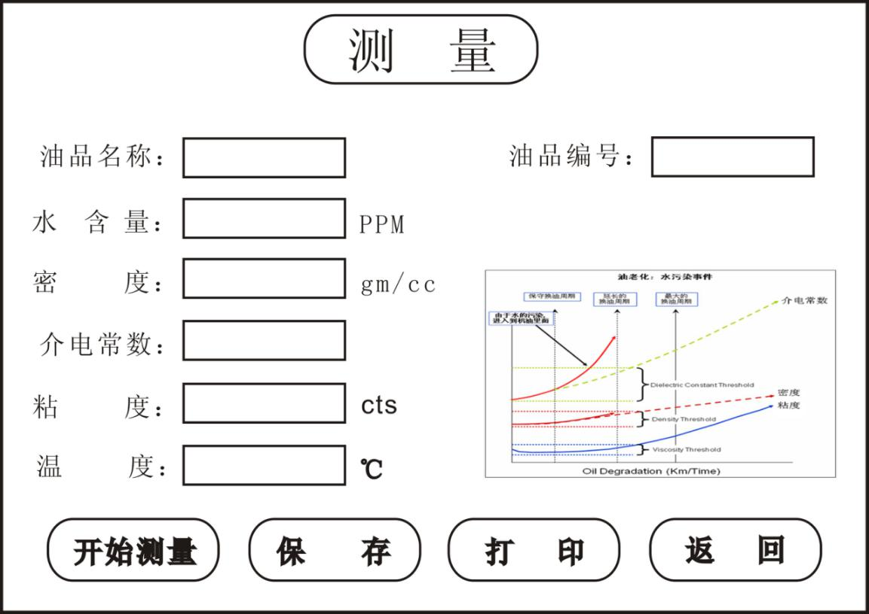

1．点击“开始测量” ；
2．测量完成，点击“保存”；
3．保存完成后，点击“打印”，打出测量结果；
4．测量完毕后，“返回”主菜单；

8.4时间设置
如果发现系统显示的时间和真实时间不符，可进行设置。点击“时间校准”按钮，即可进入。
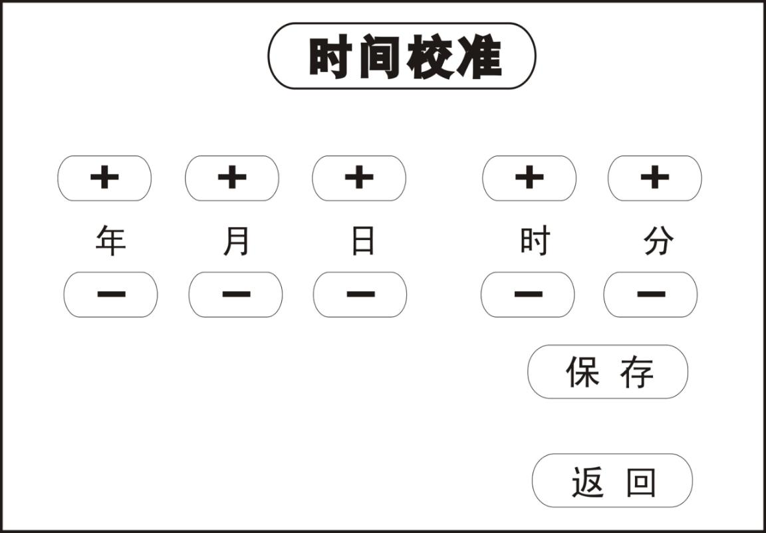

可对时间进行设置，设置完成，点击“保存”按钮，时间设置完毕，点击“返回”按键，返回主菜单。

8.5 数据查询

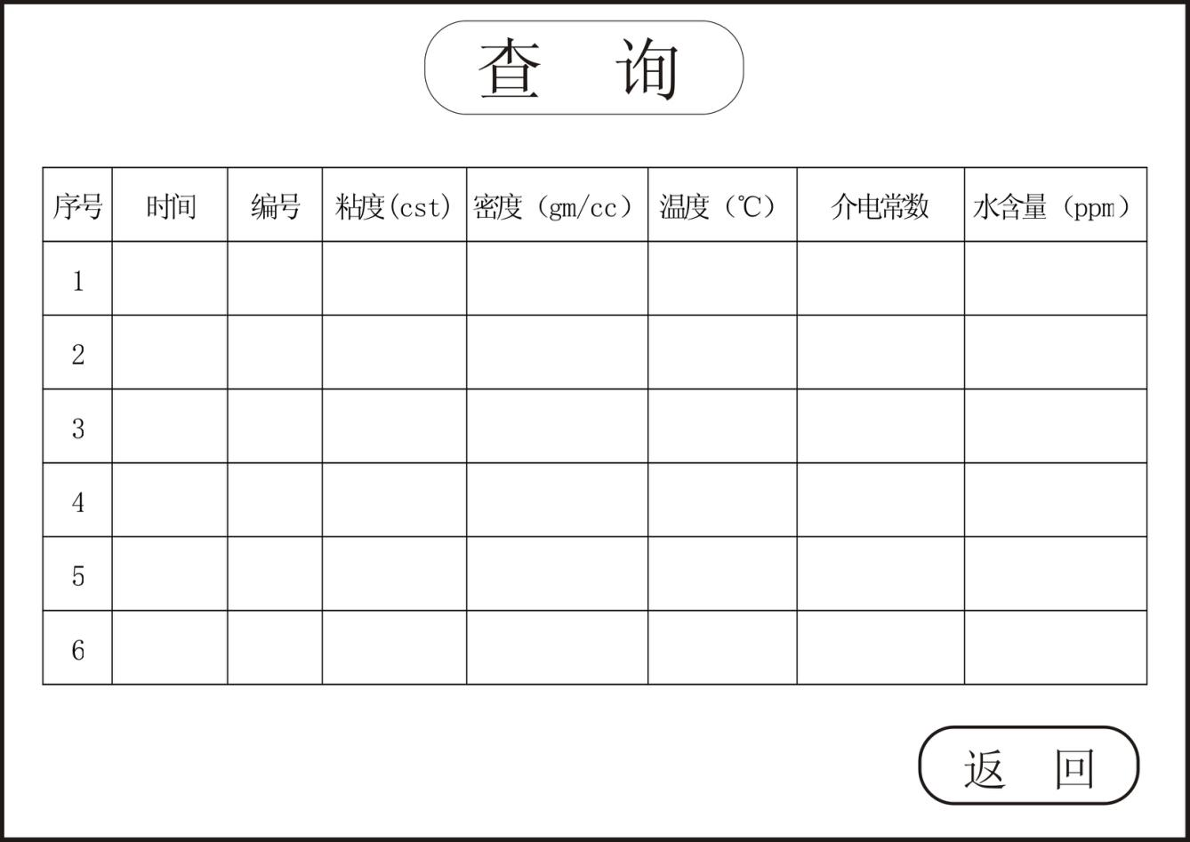

在主菜单点击“查询”，进入查询界面（如上图），进行时间编号，技术参数的查询。
注：只能进行当次查询，仪器关机后，数据不复存在。

8.6关机
返回主菜单后，关闭电源开关。

九、装箱清单

序号 | 名称 | 数量 | 单位
1 | 主机 | 1 | 台
2 | 传感器及连接线 | 1 | 个
3 | 电源线 | 1 | 根
4 | 说明书 | 1 | 本
5 | 触摸笔 | 2 | 根
6 | 合格证 | 1 | 张
7 | 保修卡 | 1 | 张

- 附件一：传感器资料

油中水含量及温度传感器

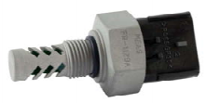
• 油中水含量-典型值为0到1000ppm
• 电压输出：1～4Vdc(典型值)
• 温度：NTC阻抗输出(25℃ @ 10k ±1℃)

11.1 产品介绍：
基于小型湿度/温度传感器，HTM2500B3C4OIL是一款专注于油中水分含量及温度测量的高性价比传感器。产
品主要用于工业、变压器、卡车和汽车等需要高可靠高精度测量油中水含量的地方。通过带微处理器的接口，
可将模块测量到的水分含量通过电压输出。可根据客户需求定制。

11.2 产品特点
• 全互换 • 高可靠性，油中长期稳定性好
• 电压比例输出
• 高灵敏元件，独特的机械和化学稳健性

11.3 湿度传感器特点
• 长期饱和后瞬间恢复
• 快速响应
• 抗化学腐蚀环境(汽车和卡车)
• 专利的固态聚合物结构
• 高精度高重复性油中湿度感应

11.4 温度传感器特点
• 高稳定性
• 高灵敏度

11.5 性能参数
- 最大额定值

参数 | 符号 | 最小值 | 典型值 | 最大值 | 单位
储存温度 | Tstg | -40 |  | 125 | °C
储存湿度 | RHstg | 0 |  | 100 | %RH
供电电压(峰值*) | Vs |  |  | 7 | Vdc
油中水分含量测量范围** | aw | 0 |  | 1
工作温度 | Ta | -40 |  | 85 | °C
压力 | P | 1 |  | 5 | bar

*峰值：不要超过工作时间的10%
**水分活性：水分含量/标准油中水分含量

b.电气参数
(除非另有说明，Vs=5Vdc±5%，Ta=23℃，RL>1MΩ)

水分含量参数 | 符号 | 最小值 | 典型值 | 最大值 | 单位
测量范围 | aw | 0 |  | 1
精度 | aw |  |  | 0.025
供电电压 | Vs | 4.75 | 5.00 | 5.25 | Vdc
功耗 | Ic |  | 1.2 | 1.5 | mA
灵敏度(25%～75%FS) | ∆Vout/ aw |  | 3 |  | mV
反向电流(RL=15kΩ) | Is | 300 |  |  | µA
输出阻抗 | Z |  | 70 |  | Ω

温度参数 | 符号 | 最小值 | 典型值 | 最大值 | 单位
标称电阻(25℃) | R |  | 10 |  | kΩ
β值：B25/100 | β | 3600 | 3730 | 3800
温度测量范围 | Ta | -40 |  | 105 | °C
标称电阻误差(25℃) | RN |  | 2 | 3 | %
β值误差 | β |  | 3 |  | %
响应时间 | τ |  | 10 |  | s

11.6 典型性能曲线
油中水分含量传感器
• 油中水分含量测量
油中水分含量可描述为：
绝对值ppm(水分容量/油容量)
水分活性aw(水分含量/标准油中水分含量)
• 在60℃液压油中典型反应(新ISO32级)
下面曲线通过在60℃ISO32级液压油中测量取得。

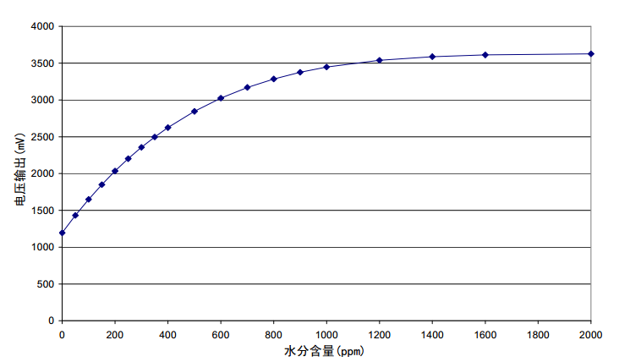

• 在60℃液压油中典型反应对照表(新ISO32级)

aw(ppm) | Vout(mV) | aw(ppm) | Vout(mV)
50 | 1430 | 600 | 3024
100 | 1649 | 700 | 3170
150 | 1850 | 800 | 3285
200 | 2034 | 900 | 3376
250 | 2202 | 1000 | 3447
300 | 2356 | 1200 | 3540
350 | 2496 | 1400 | 3589
400 | 2624 | 1600 | 3612
500 | 2845 | 2000 | 3626

• 传感器校正
MEAS实验室可根据客户应用研究相应产品响应曲线。

